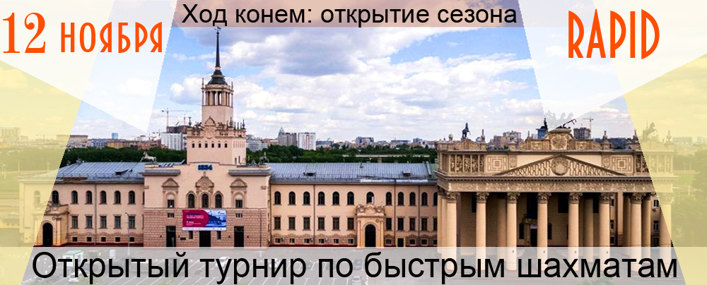

СИСТЕМА ПРОВЕДЕНИЯ
Турнир проводится по швейцарской системе с компьютерной жеребьевкой Swiss Manager для всех категорий.
Во всех квалификационных категориях игра проходит по следующей схеме:
Категория | Допуск | Регистрация | 12 ноября |  | Регламент
Турнир А | ……-1000 | 12 ноября  10:00-10:40 | 6 туров  с 11:00 |  | Разделение | chessresults.ru
Турнир B | 1000-1200 |  |  |  | Регламент: | 6 туров по 20 мин
Турнир С | 1200-1600 |  |  |  | Допуск: | 1999 г.р. и моложе
Допуск участников 1999 г.р. и моложе. Все категории будут высланы на обсчет рейтингов ОРР, РШТ, РШФ.
Участники сортируются по рейтинг РШТ. Контроль времени 1 час каждому игроку. Регистрация пройдет 12 ноября до 10:40. Опоздавшие участники к 1-му туру не допускаются. Начало туров в 11:00.
Турнирные взнос – 1200 рублей.

ПРЕДВАРИТЕЛЬНАЯ РЕГИСТРАЦИЯ
Участники должны сообщить данные о себе заранее. Для этого необходимо заполнить заявку на сайте ПШС: www.vphs.ru , или отослать свои данные на moiseevanv@mail.ru, или записаться по телефону 8(926)169-87-96.
На сайте ПШС будут вывешены окончательные списки игроков. По исчерпанию мест регистрация будет закрыта.
Игроки, не подавшие заявки (отсутствующие в списках), к участию не допускаются.
4. ОПРЕДЕЛЕНИЕ ПОБЕДИТЕЛЕЙ И ПРИЗЫ

Места победителей и призеров определяются по наибольшей сумме набранных очков. В случае равенства очков применяются дополнительные показатели в последовательности: бухгольц, усеч. бухгольц, число побед. Победители будут награждаться ценными призами, кубками,медалями и дипломами в адресных папках.

Предусматривается дополнительный зачет для девочек. Все игроки турнира получат памятные подарки и сертификаты участников.

МЕСТО ПРОВЕДЕНИЯ
Адрес:, Беговая или Белорусская, Москва, ул. Беговая, 22 Центральный Московский ипподром

(вход в левой части здания) .

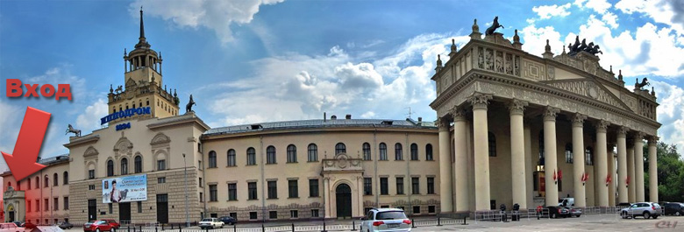

www.vphs.ru

